农机配置与算法仿真软件
用户使用手册
AGRIBOT-SUM
V1.1
依据软件需求规格说明 V1.6
2026年10月26日
软件与资源基线：ef817ab8d4245b47d17c2a7033c2ac37151d3f53

目录
1 范围 4
1.1 标识与适用版本 4
1.2 系统用途和边界 4
1.3 阅读方法 4
2 引用文件 5
3 软件综述 6
3.1 软件组成和工作流程 6
3.2 环境与资源 6
3.3 状态和安全操作 6
3.4 数据与隐私 7
4 软件入门 8
4.1 取得匹配版本与预检 8
4.2 安装与程序启动 8
4.3 环境加载和通信 8
4.4 程序关闭、仿真停止与重新进入 9
5 使用指南 10
5.1 车型选择与三维观察 10
5.2 传感器和农机具 11
5.3 Car0修理参数和爆炸图 13
5.4 场景选择、扫描导入和删除 14
5.5 选择五组算法 15
5.6 启动仿真和确认运行就绪 16
5.7 RViz单目标、连续经停点和停车 17
5.8 相机和额外视觉任务 19
5.9 AI助手和方案采用 20
5.10 停止与再次启动 21
5.11 配置导出和不可部署草案 21
5.12 文件、日志与备份 21
5.13 错误恢复与快速参考 22
5.14 配置文件工具参考 23
6 注释与问题报告 24

1 范围

1.1 标识与适用版本
本手册适用于依据《农机配置与算法仿真软件 软件需求规格说明》V1.6交付的Unity Linux桌面应用及配套ROS仿真。手册版本为V1.1，修订日期为2026年10月26日。它替代旧手册中与当前软件不一致的安装、资源、显示、导出和路径说明；原V1.0留存备查。
项目 | 标识
软件配置项 | AGRIBOT-CSCI
需规版本 | AGRIBOT-SRS V1.6，2026-10-26
软件交付提交 | ef817ab8d4245b47d17c2a7033c2ac37151d3f53
程序运行输入提交 | 1ece53c34b29c812d2dab8a266f4400f42ced5e7
仓库 | https://github.com/Guanzhen-C/agribot_report
文档标识 | AGRIBOT-SUM，V1.1（适配需规V1.6）

软件提交号与文档版本不是同一个概念。使用者应取得该提交对应的完整工作区及匹配程序包。当前修复版已在本地安装；通过网络取件时，应确认交付方已经发布对应提交，不能将仓库默认分支的任意版本视为本手册基线。

1.2 系统用途和边界
软件用于选取农机、安装传感器及适配机具、查看结构、调整Car0支持的几何参数、选择场景与算法、启动和停止本机仿真，以及生成离线配置。AI助手提供文字问答和可由用户采用的候选方案。
本手册不包含手机农机控制台、真实底盘控制、CAN联调或固件烧录。机具安装表示模型装配，并不等于已经模拟真实土壤耕作、播种、喷洒、收割或采摘物理过程。机具不参与当前导航轮廓与仿真碰撞；不能据此认定真实作业具备安全净空。

1.3 阅读方法
首次使用先阅读第3章环境与边界、第4章安装启动，再按第5章完成配置和导航。技术维护人员可查看第5.4节命令行、交付文件和第5.6节故障恢复。界面截图为该版本软件的实际运行画面，具体窗口尺寸和用户导入场景会随使用环境变化。

2 引用文件
文件 | 用途
AGRIBOT-SRS V1.6 | 需求、字段、边界和合格性规定
docs/03_installation.md | 安装、ROS构建、程序安装与源码构建
docs/08_operations.md | 环境、渲染、运行和日志排障
docs/14_catalog_reference.md | 车型、机具、场景及算法适配目录
docs/07_interfaces.md | 配置工具、文件和运行接口
prebuilt/manifest.json | 程序包摘要及运行输入匹配信息

仓库相对路径均指本次取得的同一交付副本，不应混用另一个工作区的脚本和生成文件。

3 软件综述

3.1 软件组成和工作流程
软件包含车型与装配、场景管理、算法方案配置、配置生成与校验、仿真与导航、可视化与视觉识别、AI助手、离线配置交付、安装部署与追溯九个模块。
推荐顺序为：启动应用 → 选车 → 装齐基础传感器及需要的机具 → 选择场景 → 逐组选算法 → 启动仿真 → 核对运行就绪 → 在RViz提交目标 → 完成或取消任务 → 停止仿真 → 按需导出配置。

3.2 环境与资源
项目 | 使用条件
操作系统 | Ubuntu 22.04 amd64，系统Python 3.10
仿真基础 | ROS 2 Humble Desktop、Gazebo Classic 11、RViz和Nav2
图形 | Unity显示及Gazebo虚拟相机所需GL环境；即使gui=false，相机仍需要渲染能力
内存和存储 | 参考内存32GB；实际以所选模型、场景能够加载和运行判断，不规定统一帧率或占用上限
完整资产 | Git LFS实体资源、10车型及适配预设、9内置场景；不能只有LFS指针
源码构建 | 仅此方式需要Unity 6000.0.26f1、Linux Build Support（Mono）及有效许可证
额外视觉 | 独立Python环境及对应权重；不启用时不必启动视觉AI节点
在线助手 | 私人凭据及允许的HTTPS服务可达；不影响离线手动配置

扫描场景在解压前检查剩余空间：低于ZIP声明解压体积的三倍加1 GiB时拒绝转换。应为源码、LFS资源、编译缓存、程序、地图和日志分别保留余量，不只按压缩包大小估算。

3.3 状态和安全操作
表现 | 含义与操作
preparing | 同步或编译流程占用；等待处理，不重复启动
running | 已登记的受管会话存活，不等于导航已经就绪或目标已完成
stopped | 没有存活受管会话；允许按入口条件重新配置、导出
仿真启动任务已提交 | 仅表示外部启动进程已创建，继续检查地图、消息与导航生命周期
助手正在思考 | 当前请求未结束，等待成功或错误反馈，不重复发送

关闭配置面板、返回车库、关闭RViz和退出Unity都不等于停止受管仿真。结束运行时先取消必要的导航任务，再点“停止仿真”，确认stopped后退出应用。不要使用全局killall影响其他用户或任务。

3.4 数据与隐私
Key放在环境变量或本机私有配置中，不写入项目、截图或对话。在线请求会发送用户文字及相关配置上下文，不应输入保密任务或设备口令。原始扫描ZIP保留；删除场景只处理受管目录及可清理的派生缓存。

4 软件入门

4.1 取得匹配版本与预检
先取得交付方提供的版本化工作区，或从已经发布了对应版本的仓库克隆。以下命令均在该副本根目录执行，示例目录名为agribot_report。
git clone https://github.com/Guanzhen-C/agribot_report.git
cd agribot_report
git rev-parse HEAD
git lfs install --local
git lfs pull
python3 tools/doctor.py --unity --hashes
将实际提交与交付清单核对。预检应无issues；若有LFS指针、缺模型或摘要不符，先补齐资源，不用空模型绕过检查。网络慢时可使用仓库提供的tools/fetch_lfs_media.py恢复LFS，但仍须核对摘要。

4.2 安装与程序启动
安装前应已具备ROS Humble Desktop及相应软件源；系统依赖阶段需要管理员授权。完整安装会执行系统依赖、LFS和资产检查、ROS构建、视觉环境准备及匹配程序安装。
bash scripts/bootstrap.sh
bash scripts/run_unity.sh
已正确安装系统依赖时可用bootstrap.sh --skip-system；明确不使用额外视觉AI时可用--skip-vision。不要把跳过阶段的运行当成完整系统安装验证。--skip-unity-build会跳过应用安装或构建阶段，不是普通用户安装程序的默认选项。
已有dist/unity目录时安装器拒绝覆盖。先退出程序并把旧目录改为备份名称，再安装匹配版本。不要覆盖正在运行的可执行文件。
需要从源码重建时：
python3 tools/doctor.py --unity --hashes
export UNITY_EDITOR=/path/to/6000.0.26f1/Editor/Unity
bash scripts/build_unity.sh
发布式构建要求运行源码和资源版本固定，构建前后指纹一致。安装预编译包不需要Unity Editor或许可证，不要把两种路径混为同一前提。

4.3 环境加载和通信
source scripts/env.sh
printf '%s\n' "$AGRIBOT_REPORT_ROOT" "$AGRIBOT_ROS_WORKSPACE"
printf '%s\n' "$AGRIBOT_SCANNED_SCENE_ROOT" "$XDG_STATE_HOME"
env.sh按脚本所在位置确定工作区，不跟随当前终端目录改变；只设置路径及加载已有环境，不创建仿真。多个副本并存时，确认加载的是当前副本。
Unity受管仿真默认ROS_DOMAIN_ID=37、ROS_LOCALHOST_ONLY=1；可通过AGRIBOT_SIM_ROS_DOMAIN_ID和AGRIBOT_SIM_ROS_LOCALHOST_ONLY覆盖。观察终端必须使用与实际运行进程一致的DDS域、RMW_IMPLEMENTATION及CYCLONEDDS_URI。基础smoke检查另用域93，不把它的/clock与交互仿真混用。

4.4 程序关闭、仿真停止与重新进入
右上角“×”退出Unity。若仅要关当前面板，用面板自己的“关闭”“取消”或“返回”。先停止仿真再退出；再次打开应用是新的应用会话，不恢复旧聊天或自动运行旧目标。
source scripts/env.sh
bash "$AGRIBOT_ROS_SYNC_SCRIPT" --status
bash "$AGRIBOT_ROS_SYNC_SCRIPT" --stop
终端独立启动的ros2 launch应在原终端Ctrl+C结束；它不一定属于Unity登记的受管会话，不能仅靠Unity状态判断它是否已停止。

5 使用指南

5.1 车型选择与三维观察
在车库按“全部车型”“阿克曼转向”或“履带差速”筛选；目录超出窗口时滚动查看。Car0、1、2、4、5、6、7、8属于阿克曼分类，Car3和Car9属于履带差速。点击卡片进入相应单车页，等待展示完成。
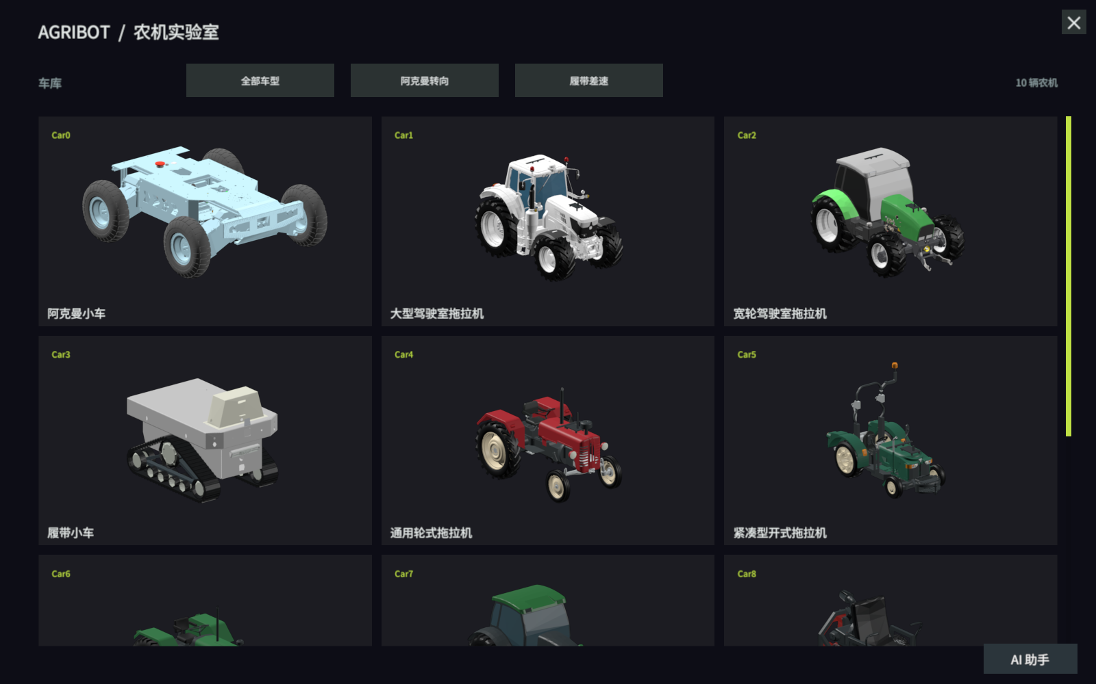
图1 车库车型目录与分类入口
单车区内左键拖动改变观察方向，滚轮改变远近；在按钮、滑条和面板上操作时，不应同时旋转车体。装配和观察是不同操作，拖动视角不改变安装坐标。返回车库后再选车会按新页面建立装配，不能把隐藏旧模型当作当前车辆。
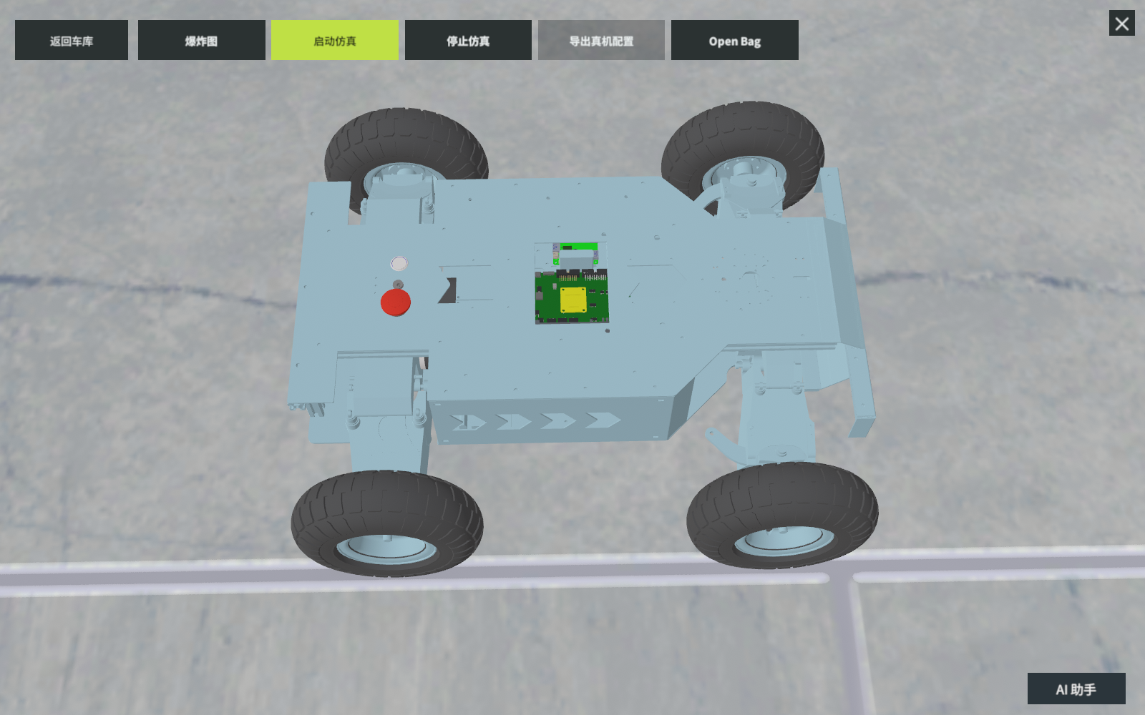
图2 Car0单车页与统一操作栏

5.2 传感器和农机具
1. 点击Open Bag打开装备面板；该英文文字对应装备入口。
2. 点选雷达、RTK、相机或IMU，查看详情后点“安装”。
3. 等待动画完成，确认车上出现模型，当前条目变为“卸下”。
4. 按同样方式安装四类基础传感器，再选需要的适配机具。
5. 关闭装备面板，核对模型及后续操作栏。
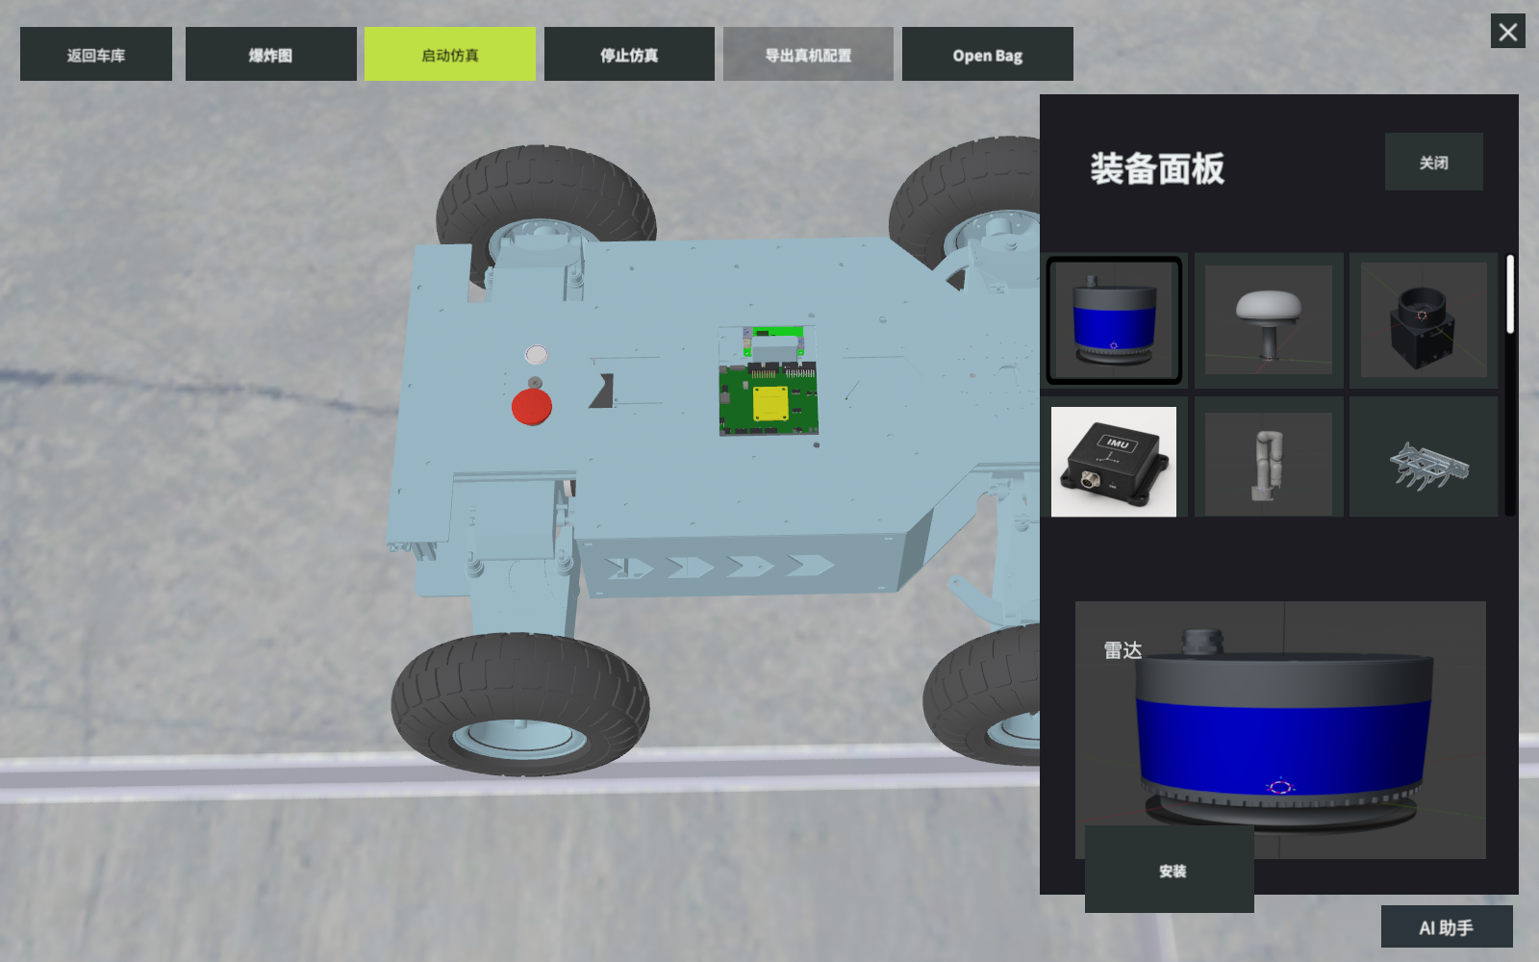
图3 装备详情及安装操作
常规导出要求四类基础传感器均安装，不能因选择某种定位就绕过当前装配检查。传感器采用程序预设安装位置；这里不提供自由拖拽标定。安装不会缩放真实几何配置，较大机具可改变观察取景。
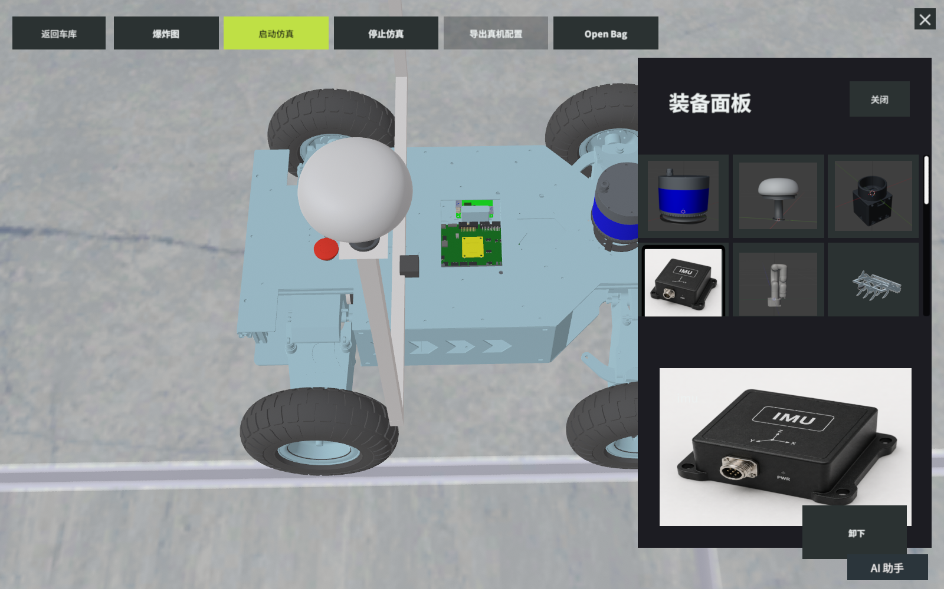
图4 传感器安装后的卸下状态
机械臂与夹爪适配Car0和Car3。其他机具按车型目录适配并互斥替换；不可安装项的按钮不可用。Car8可装前置割草刀杆，Car9可装谷物收割割台。机具名称不表示已实现对应生产作业或真实安全碰撞。

5.3 Car0修理参数和爆炸图
Car0单车页在非UI的车身位置双击打开修理面板。普通单击或中间夹杂配置面板操作不应拼成双击。其他车型未提供该专属修理面板时双击不执行此操作。
参数图标首次点击显示“再次点击…”提示，再次点击同一图标进入调整页。单位和范围如下：
参数 | 调整范围 | 使用注意
轮胎半径 | 7.00～17.00 cm | 原本半径快捷值为12.75 cm
前后轴距 | 0.42～0.60 m | 指前后轮中心纵向距离，不是左右轮距
横向轮距 | 59～70 cm | 当前页面回显文字为“当前轴距”，含义仍是横向轮距

Car0前后轴距还可输入数值，按页面确认操作完成；非法格式、超过允许小数位数和越界值按提示修改。改几何参数后需重新导出，旧仿真结论不能直接复用。
点击“爆炸图”后拖动滑块观察部件展开；收起或退出后恢复装配位置。Car0保留细分零件，其他车型按现有模型层级展开。爆炸状态用于展示，不作为传感器安装位姿导出。
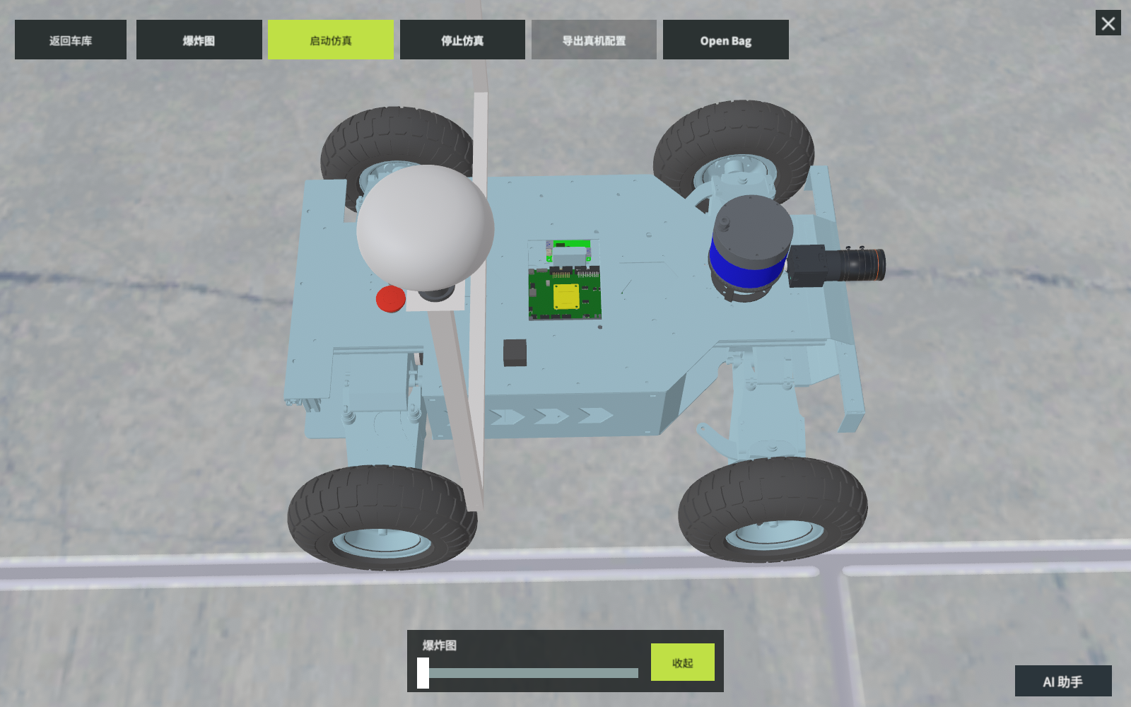
图5 爆炸视图与滑块控制（图中处于收拢位置）

5.4 场景选择、扫描导入和删除
单车操作栏点击“启动仿真”先打开配置页，不会仅因打开页面就运行。进入“01 作业场景”，点击场景卡片并核对底部名称。内置有苹果园、玉米试验田、温室行间、农场运输区、番茄温室、草莓种植区、葡萄园、蔬菜试验田和宽地头机具运输区。
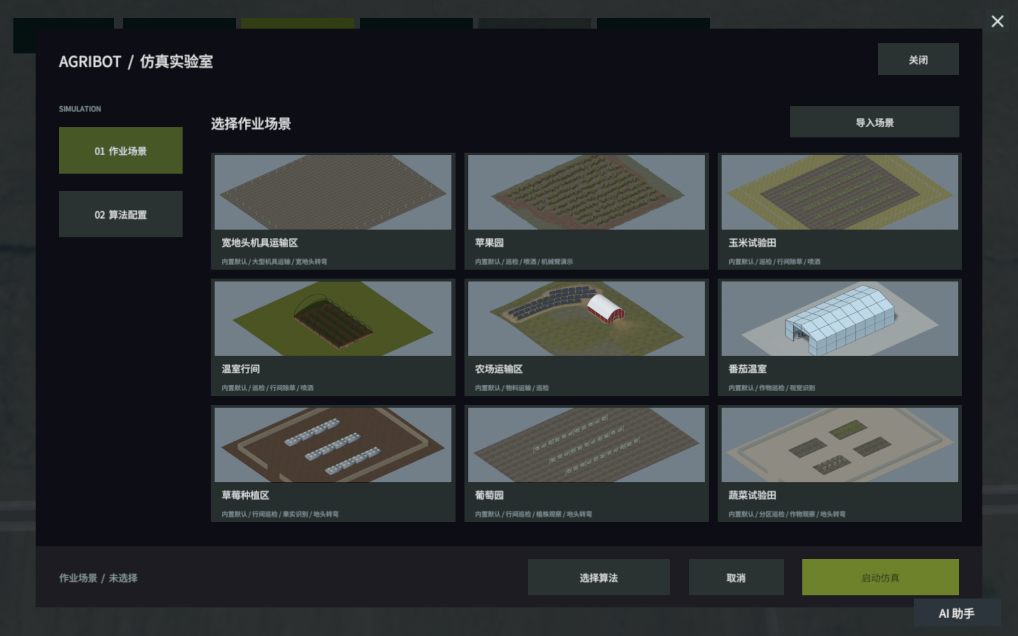
图6 作业场景选择页
导入时准备受支持的ZIP：一份LCC2索引、引用的SOG高斯数据、PLY碰撞网格及有效扫描位姿。扫描必须有用于地图生成和车辆出生点的地面。任意PLY、STP或FBX不属于此场景导入入口支持的输入。
1. 点击“导入场景”，输入1～48字符名称，去掉首尾多余空白。
2. 点击“选择 ZIP”，在系统文件选择器中选择原始包。
3. 点击“导入”，观察校验、转换及资源准备进度，不重复提交。
4. 成功后查找“用户导入”卡片，核对名称、预览和底部当前选择。
5. 失败时修正格式、数据或环境，不能把目录中的同名旧缓存当作本次成功。
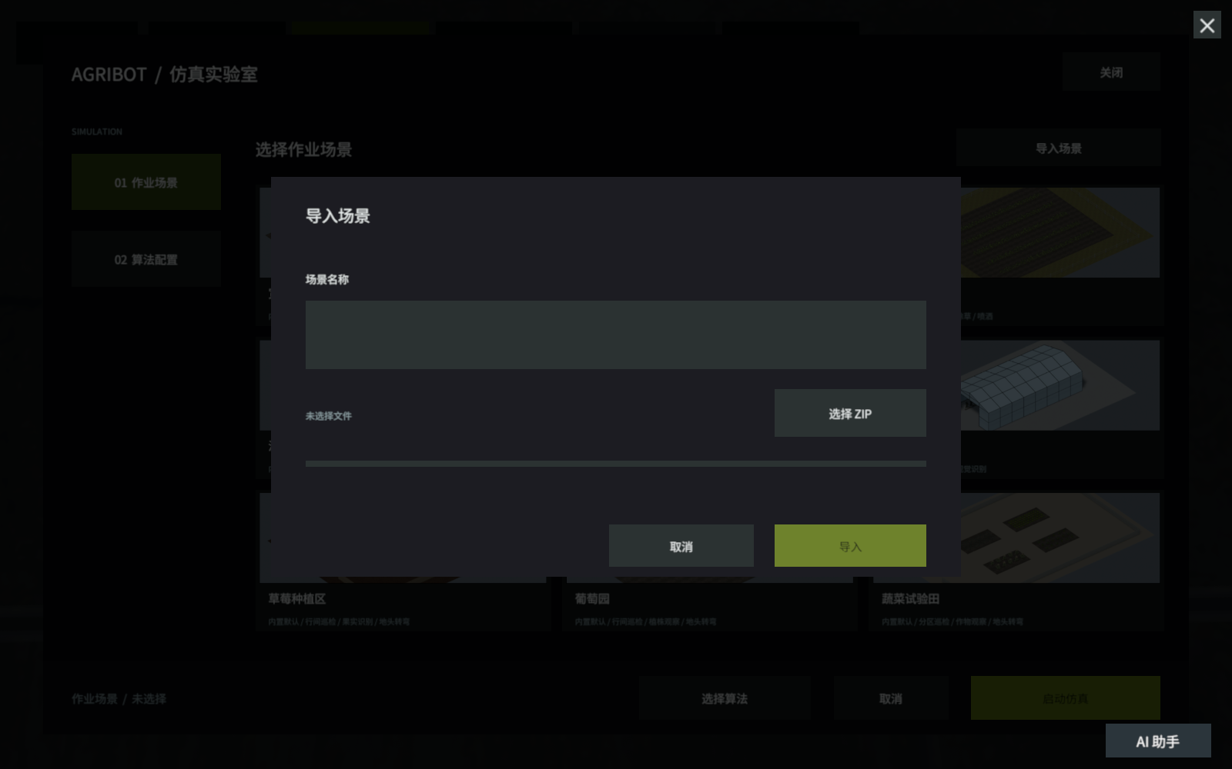
图7 扫描场景导入对话框
未完成转换时可取消；取消后不应产生可用场景卡片。新进程保留已完成导入目录，但当前选择重新从“未选择”开始。名称重名会被拒绝；同一ZIP可在不同名称下引用共享缓存。
删除前先停止使用该场景的仿真。点击用户卡片右上角×，阅读确认后删除；取消不改变目录。最后一个引用删除后才清缓存，原始ZIP不删除。内置场景没有这个删除入口。
运行导入场景前核对实际选中的是该场景，地图与world对应，出生点具有地面支撑。自动化所园区属于用户输入，不是程序内置第十个场景；没有导入它时不能用其他空场景验收其显示效果。

5.5 选择五组算法
进入“02 算法配置”，各组选一项并查看当前方案。首次进入新应用会话时各组未选择；“关闭额外视觉感知”是一项有效选择，不是漏选。
组 | 选项 | 边界
几何感知 | STVL、Voxel | 激光点云障碍表示
视觉感知 | 关闭、目标检测、实例分割、人体姿态估计 | 独立显示，不参与运动控制
定位 | FAST-LIVO2+RTK、FAST-LIO2、NavSat ESKF、KISS-ICP | 按车型和场景适配选择
规划 | Smac Hybrid-A*、NavFn、Theta*、Smac 2D、直连 | 直连仅对显式预置路线；普通RViz目标仍按规定规划
控制 | MPPI、RPP、DWB | 使用对应运动模型及车辆约束

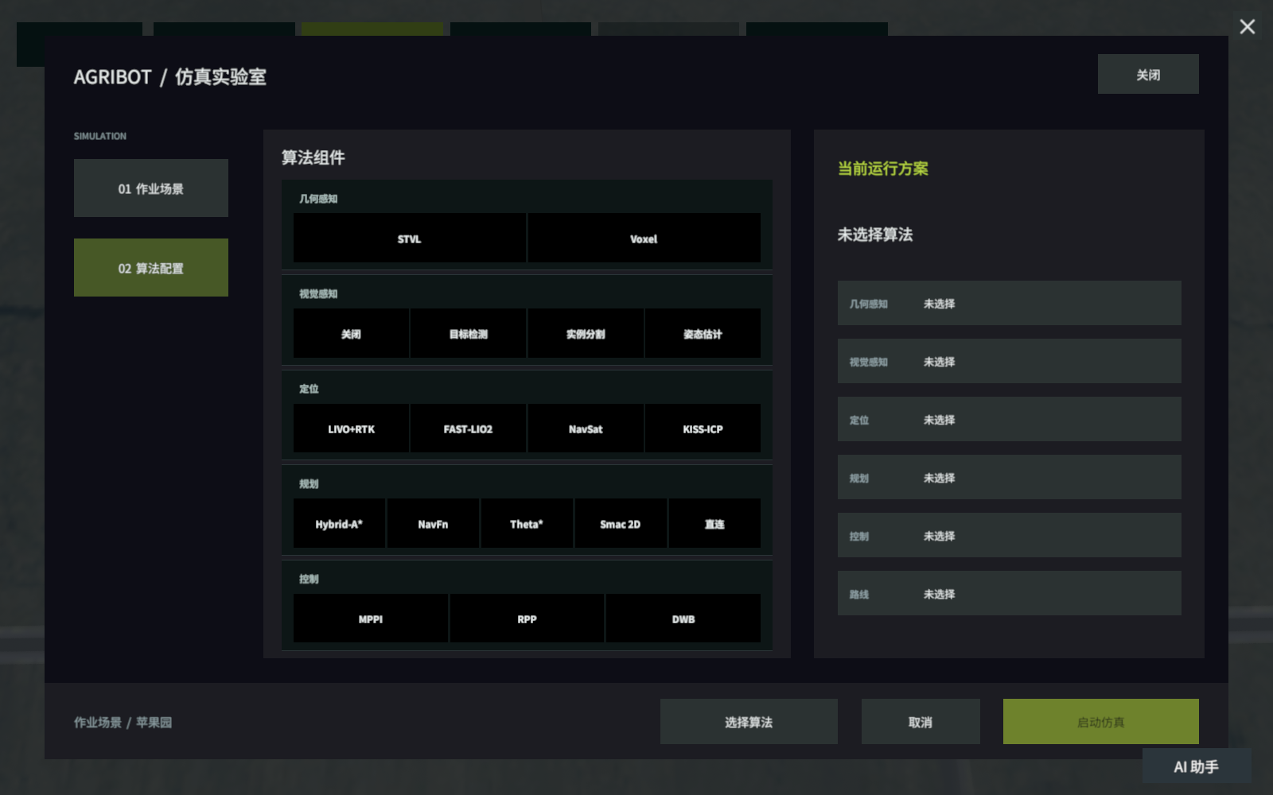
图8 五组算法选择页（图中尚未选择算法）
优先采用已验证的组合。Car0苹果园的常用组合为STVL、关闭额外视觉、FAST-LIVO2+RTK、Smac Hybrid-A*、MPPI。宽地头等稀疏环境采用目录要求的NavSat方案；大车应先检查道路净空和转弯空间。菜单可选、ID合法或节点启动成功不表示任意组合均可完成全程。

5.6 启动仿真和确认运行就绪
1. 装齐必需传感器，等待展示和装配动画结束。
2. 确认所选场景、车型、机具和五组算法。
3. 点击配置页“启动仿真”，等待配置导出、校验、增量构建和进程启动。
4. 查看Gazebo和RViz，核对本轮车型、场景、地图与图像。
5. 进一步核对消息和导航服务就绪，再提交目标。
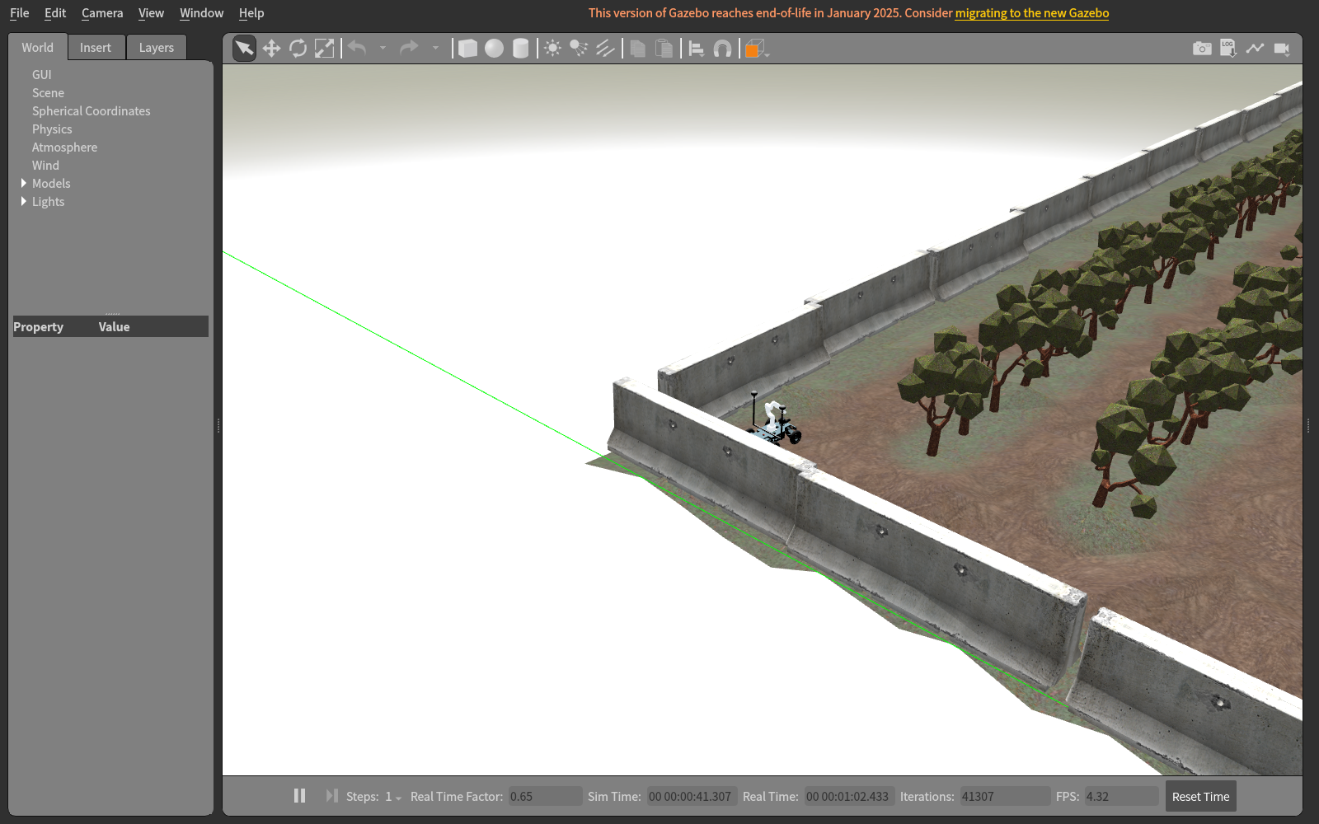
图9 同版本仿真入口运行的Gazebo场景与车辆
在同一仿真通信域的终端检查：
source scripts/env.sh
ros2 topic echo /clock --once --no-daemon
ros2 topic list --no-daemon
ros2 lifecycle get /planner_server
ros2 lifecycle get /controller_server
ros2 lifecycle get /bt_navigator
ros2 action list -t
默认观察域为37。若用环境变量覆盖过实际受管域，应将观察终端切到相同域和DDS配置。地图和定位需有实际消息，三个导航生命周期应为active，并可发现/navigate_to_pose和/navigate_through_poses。running状态或一条/clock消息不等于全部就绪。

5.7 RViz单目标、连续经停点和停车
单目标：在Navigation 2的普通模式选择Nav2 Goal，在地图可通行区域点下并拖动方向，释放后提交。为车体尺寸和转弯半径留足空间。观察规划路径、任务反馈和车辆移动；无法规划或中止应返回非成功状态。
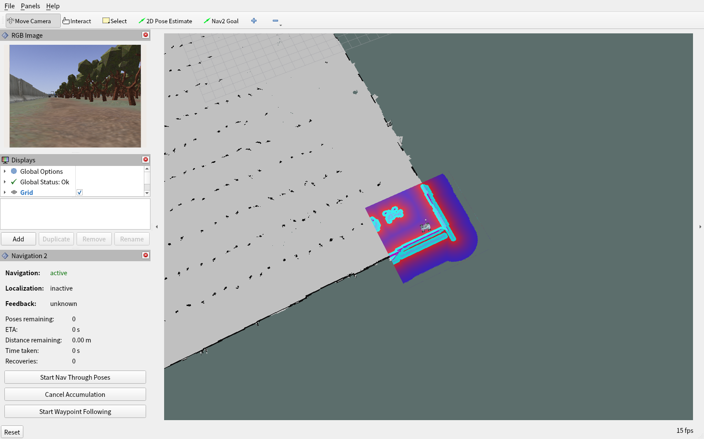
图10 RViz地图、车体、相机与Navigation 2面板
本方案使用外部融合定位。Navigation 2面板的Localization字样不是所有外部定位器的通用健康检查；判断时仍须读取本轮所选里程计、TF及导航Action，不只根据该字样。RGB图像停靠区过小时，可拖动其与下方面板之间的分隔条放大。
连续经停点：
1. 切换Waypoint/Nav Through Poses模式。
2. 用Nav2 Goal按顺序设置位置与方向。
3. 核对地图箭头及wp_1、wp_2等顺序编号。
4. 点击Start Nav Through Poses后才提交整条连续任务。
5. 观察任务结果及末点停车；不把中途短暂停车当作整项完成。
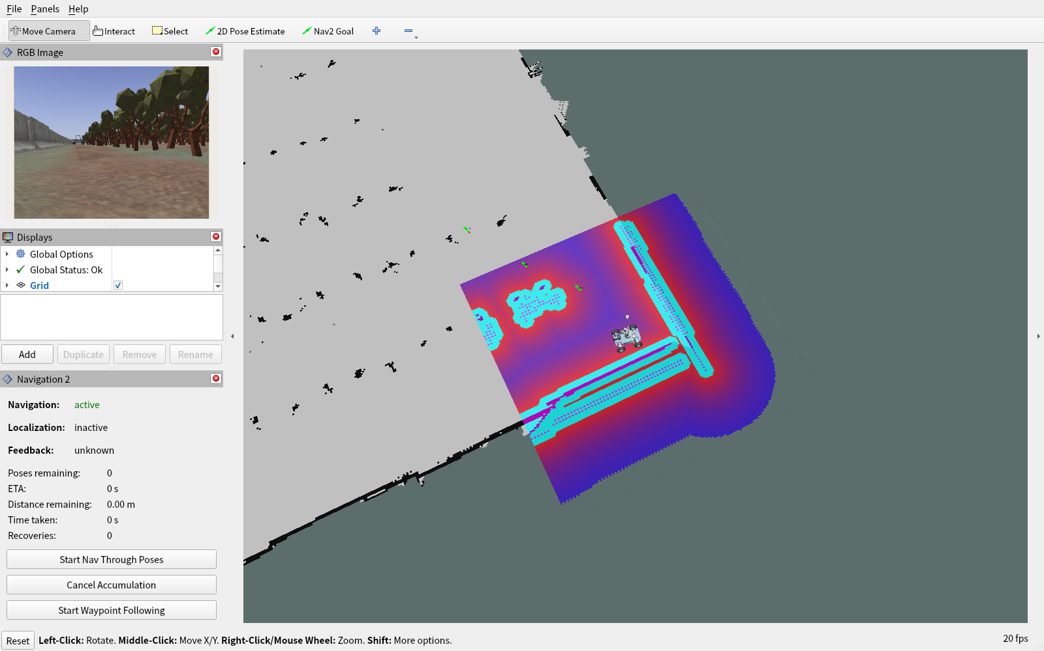
图11 连续经停点积累模式与三个待启动绿色目标
图中的三个目标仅用于展示积累模式，尚未点击启动，也未据此验证可达。实际运行应选择当前场景可通行位置，不照抄截图像素位置；箭头和wp编号可放大查看，并从/waypoints核对顺序。
不要把Start Waypoint Following和连续through-poses任务混用。直连模式不改变普通RViz连续目标的提交协议。软件不保证每个尖角点都不停通过。
最终停车位置容差为当前geometry.wheelbaseM的一半，可从/controller_server的goal_checker.xy_goal_tolerance核对。方向仍影响规划，但不以最终偏航未对齐继续绕圈。到达、取消或中止后清除本次路径显示；隐藏显示不是取消任务。

5.8 相机和额外视觉任务
关闭额外视觉时，RGB Image使用/camera/rgb/image_raw。选择目标检测、实例分割或人体姿态任务且环境和模型齐备时，使用/vision/annotated_image；结构化结果在/vision/results，处理计数在/vision/status。
目标检测有框与类别，实例分割有实例掩膜，人体姿态有关键点或骨架。没有检测到目标允许输出空objects；不能因为画面空旷就伪造类别。相机图像时间戳及frame_id应与该处理帧的结果一致。
关闭额外视觉不会关闭FAST-LIVO2所用定位相机。视觉任务不向Nav2写语义障碍，不直接发布车体速度，也不承诺指定农作物检出率。

5.9 AI助手和方案采用
首次使用在线助手前运行python3 tools/configure_llm.py设置自己的Key，或使用DEEPSEEK_API_KEY/AGRIBOT_LLM_CONFIG指定私有配置。不要在截图中暴露Key。
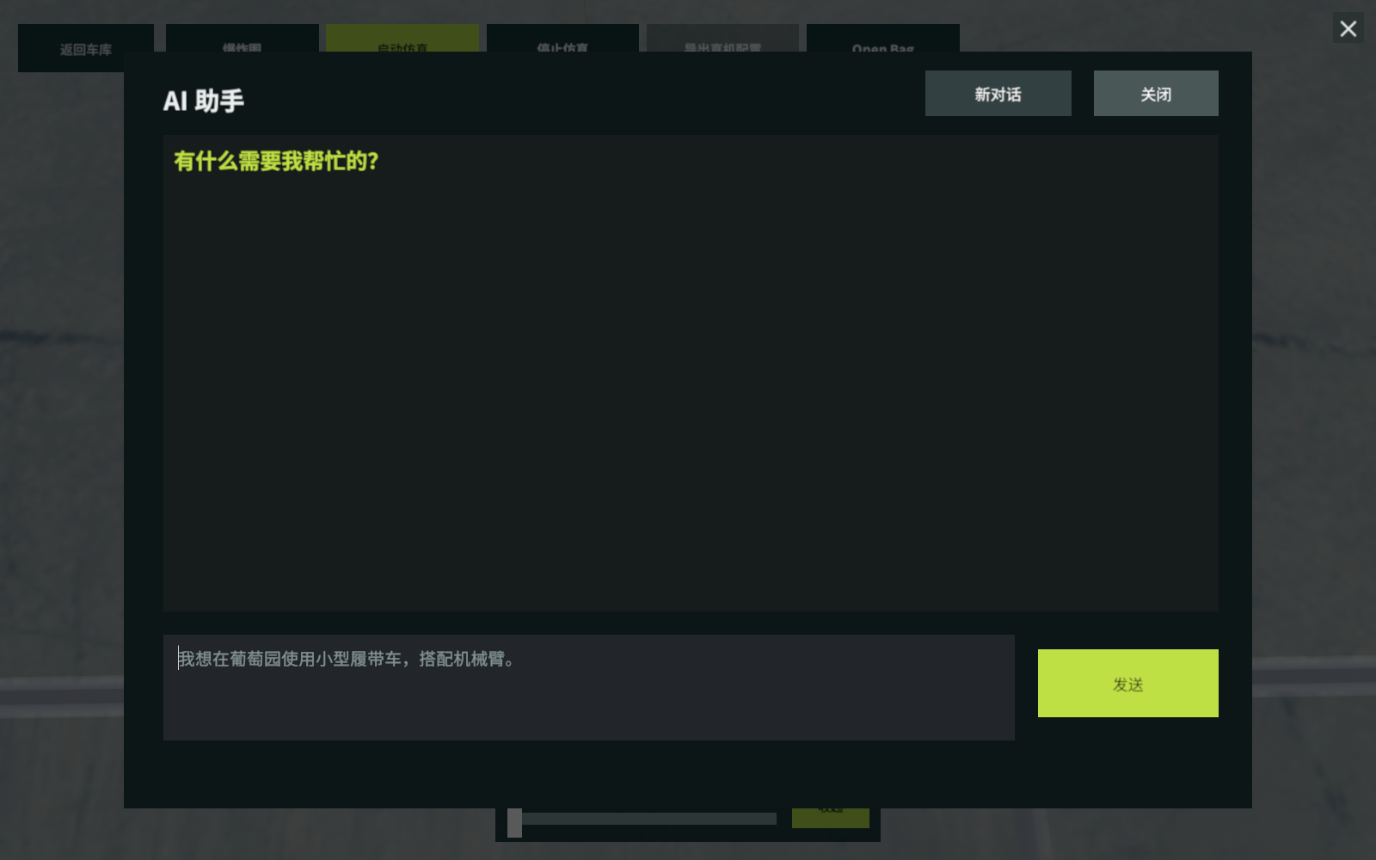
图12 实际运行的AI助手输入界面
输入问题后Enter发送，Shift+Enter换行；中文输入法先完成候选确认。也可点击发送。请求期间不重复提交，关闭面板不取消后台请求；请求结束后输入控件恢复。
示例：“使用Car0在苹果园巡检，保持STVL和FAST-LIVO2+RTK，采用Smac和MPPI，说明这个选择的适用条件。”助手依据目录和文字状态回答，不读取当前三维画面或保证定位精度。
装配方案点“选择这套装配”，算法方案点“采用这套算法”；采用前会重新复核当前车辆、场景、机具和配置摘要。实际状态变化后旧方案可能被拒绝，应重新推荐。采用方案不自动启动仿真，仍需人工核对并另点启动。
同一进程关闭面板后保留最近80条聊天显示及未发送文字；界面操作只作为助手上下文，不作为聊天气泡。新对话清聊天、输入及助手会话记忆，但不卸装备、不删场景、不重置实际算法、不停仿真。退出重开是新会话，旧JSONL日志不自动回填，也不保证全部历史逐字进入模型上下文。

5.10 停止与再次启动
先按需取消导航，再点击“停止仿真”，等待“仿真已停止”并核对--status返回stopped。软件只处理自身登记的会话；停止后可返回车库换车、重装机具、修改参数或重新选场景。
检查脚本会清理本次独立会话内的父子进程，按INT、等待、TERM、等待的顺序处理，极端超时才强制终止。重复停止不应重启任务。遇到编译中停止，应等待该流程处理停止请求，不把按钮反馈等同已经完成清理。

5.11 配置导出和不可部署草案
“导出真机配置”是离线文件交付，不是标定、烧录或实车运行。按下表判断结果：
入口 | 产物与限制
Car0固定兼容模板 | 固定已封装Ackermann方案及10项参数文本；不自动采用当前UI改过的几何/算法
Car0含固件部署包 | 使用resources/deployment/ackermann或覆盖目录的清单、BIN、ELF；校验后导出，flashing=manual、board_verified=false
unity_car1～unity_car5基础ID草案 | vehicle_config.json、4个YAML、README、manifest；calibrationVerified=false、deployable=false
Car6～Car9或带机具后缀preset | 不在上述独立草案CLI的允许ID范围内，不能承诺导出成功；保留实际错误，不改标识绕过

界面导出需先停止受管仿真，并满足该入口的安装、动画与忙态条件。默认固件资源已经随本交付提供；缺失、摘要不符或板卡协议不匹配时明确拒绝，不静默改成其他类型产物。
需要纯文件封装时，可在加载环境后执行以下例子；它们不启动ROS、烧录或检查实车标定：
source scripts/env.sh
mkdir -p "$HOME/agribot_exports"
python3 -m agribot_vehicle_config_tools.cli export-physical \
--workspace-src "$AGRIBOT_WORKSPACE_SRC" \
--output "$HOME/agribot_exports/ackermann_physical_runtime.json"
带人工固件包时另加--firmware-root "$AGRIBOT_HPM_FIRMWARE_ROOT"。所有文件及manifest一起保留，不以成功文案代替产物与摘要检查。

5.12 文件、日志与备份
内容 | 默认位置或查找方法
已安装程序 | 交付根dist/unity
扫描场景及缓存 | 交付根.local/scanned_scenes；可由AGRIBOT_SCANNED_SCENE_ROOT覆盖
受管会话状态和latest.log | 交付根.local/state/agribot-unity-sim；状态根由AGRIBOT_REPORT_STATE_HOME覆盖
ROS编译日志 | 当前副本ros2_ws/log
ROS运行日志 | 当前ROS日志目录，通常~/.ros/log
Unity构建日志 | 交付根.validation/unity_build.log
当前装配导出 | 本次提示的ConfigExports/车辆ID；独立应用相对persistentDataPath，不假定与Editor目录相同
助手历史 | persistentDataPath/assistant_sessions/*.jsonl，保留旧会话，不写Git
私有模型服务配置 | 交付根.local/llm.json，或AGRIBOT_LLM_CONFIG覆盖路径

source scripts/env.sh
tail -n 100 "$XDG_STATE_HOME/agribot-unity-sim/latest.log"
cat "$XDG_STATE_HOME/agribot-unity-sim/status"
升级前备份原始ZIP、用户导出、当前安装程序与私有配置。保留问题发生时的日志和版本，不覆盖旧证据。不要把另一个工作区的generated目录当成本次输出。

5.13 错误恢复与快速参考
现象 | 处理步骤
启动不可点 | 逐组补齐选择、选场景，等待导入/删除及装配结束
报缺传感器 | 关闭配置页，装齐四类基础传感器，等待动画，再启动
有running但不动 | 检查地图、定位、Nav2生命周期及是否已提交目标；默认不自动跑预置点
相机No Image | 查话题、消息、QoS和GL；gui=false也需要传感器渲染环境
扫描场景车下落或画面暗 | 核对是否导入并选中正确场景，world/map及出生点地面支撑，保留原始ZIP和日志
规划失败或转弯困难 | 检查净空、车体大小、最小转弯半径及场景适用性，不缩碰撞体强行通过
数值输入被拒 | 按提示检查字段路径、单位、有限值、范围；使用合法输入重新执行
固件或草案导出失败 | 对照适用ID、停止状态、固件清单/大小/摘要，不伪造标定或可部署标记
助手超时或Key错误 | 修正私人配置/网络；关闭助手继续手动操作，不把旧卡片当作新成功方案
程序包与源码不匹配 | 使用同一基线重新安装或源码构建，不给旧程序补写新指纹
旧节点残留 | 先用本副本--stop处理登记会话；独立终端任务在其原终端结束，避免全局杀进程

基本检查命令为source scripts/env.sh、python3 tools/doctor.py --unity --hashes、受管脚本--status与--stop。bash scripts/smoke_simulation.sh仅检查固定Car0苹果园的进程与/clock并清理，不是路径精度、全程导航或所有组合验证。
ROS构建可用AGRIBOT_BUILD_PACKAGE_WORKERS和AGRIBOT_BUILD_JOBS_PER_PACKAGE调整资源；显式--parallel-workers和非空CMAKE_BUILD_PARALLEL_LEVEL按需规优先，不建议盲目将并发开满导致内存不足。

5.14 配置文件工具参考
下列入口面向需要检查导出结果的维护人员，不代替普通用户的界面装配。先加载同一交付副本的scripts/env.sh。INPUT、EXPORT和OUTPUT分别替换为实际JSON文件、Unity导出目录和独立输出目录；有空格或中文时始终保留双引号。
python3 -m agribot_vehicle_config_tools.cli --help
python3 -m agribot_vehicle_config_tools.cli validate "$INPUT"
python3 -m agribot_vehicle_config_tools.cli generate "$INPUT" \
--output "$OUTPUT" --workspace-src "$AGRIBOT_WORKSPACE_SRC"
python3 -m agribot_vehicle_config_tools.cli import-unity "$EXPORT" \
--canonical "$CANONICAL_JSON" --output "$OUTPUT" \
--workspace-src "$AGRIBOT_WORKSPACE_SRC"
python3 -m agribot_vehicle_config_tools.cli verify-current "$INPUT" \
--workspace-src "$AGRIBOT_WORKSPACE_SRC" --json-report "$REPORT_JSON"
validate只读校验，不生成、不启动；成功返回0并输出OK、路径、vehicleId及schema，允许同时有WARNING。无效输入返回2及ERROR原因。generate和import-unity的输入与输出目录应分离，输出先用空目录；import-unity需要非空vehicle_visual.obj和vehicle_visual.mtl，缺件时先修复导出。
verify-current比较当前输入推导值与固定Ackermann基线，不自动替换基线。PASS/FAIL可能同时出现，应查看expected、actual和source，不要求任意改过的几何都与固定基线相等。配置单位为米与弧度，schemaVersion为字符串1.0，coordinateConvention为ROS_FLU。
检查manifest中files的相对路径、实际字节数和SHA-256，不能只看文件数。未指定工作空间模板时runtimeTemplatesApplied应为false。同样的输入、相邻资源、生成器和选项写到两个空目录，应得到相同文件集合及同名文件摘要。
适用Car1～Car5基础ID的草案命令为：
python3 -m agribot_vehicle_config_tools.cli export-physical-draft "$INPUT" \
--output "$OUTPUT"
输出的不可部署标记是正确结果，不能人工改成已标定来绕过检查；其他ID的错误须按实际接口处理。

6 注释与问题报告
ROS_FLU表示x向前、y向左、z向上；长度默认以米、角度以弧度。光学坐标和各传感器测量坐标通过其frame及安装变换表示，不根据模型壳体外观猜测朝向。
Action的SUCCEEDED、CANCELED和ABORTED分别表示目标成功、取消和中止；它们与受管会话的running/stopped不同。地图上没有路径不等于整个ROS系统已停止。
报告问题时提供软件提交、程序build-info、操作系统和图形环境、车型/机具/场景来源、五组算法、操作顺序、实际提示、ROS域、相关日志及截图。可以脱敏，但不要删除定位问题所需的字段名、退出码或时间关联；不要附带Key和密码。

